柏市後援申込書

令和 年 月 日
柏市長 あて

申込者 | 団体名
申込者 | 代表者  氏 名 | 役職名  代表者  担当者
申込者 | 住 所  及び  連絡先 | □代表者 □担当者  〒 TEL：  メール:
希望する回答方法 |  | □郵送 □メール

下記行事について，柏市の承諾を受けるため申し込みます。
記
 | 他の後援者名
 | 申込理由
令和 年 月 日( ) 時 分から
令和 年 月 日( ) 時 分まで
 |  | 有 （ 円）・ 無
 | 参加対象及び人数
 | 同一行事名での  承諾実績 | 行事開催日 令和 年 月 日
☆ 裏面も必ずご記入ください。
収支予算（枠内に収まらない場合は，予算案等を添付してください。）
 |  | 項 目 | 金 額（円） | 内 容
収

入
 | 収  入 | 合 計
支

出
 | 支  出 | 合 計
☆ 企画書，趣意書，パンフレット等行事に係る資料がありましたら添付してください。
☆ 初めての申込の場合は，団体の概要がわかる定款，規約，役員名簿等も添付してください。
☆ 受付してから承諾するまでの期間はおよそ10日から2週間ほどお時間をいただきます。
★ 以下の項目に該当する場合，申し込みをいただいても承諾
できませんので，ご注意ください。
１ 営利目的や政治的目的，宗教的目的を有する活動
２ 公序良俗に反するもの又はその恐れのあるもの
３ その他，後援をすることが不適当と認められるもの
イベントチラシ等に「つづくを、つなぐ。」の
ロゴマークをつけませんか？

（縦組み）
（横組み）
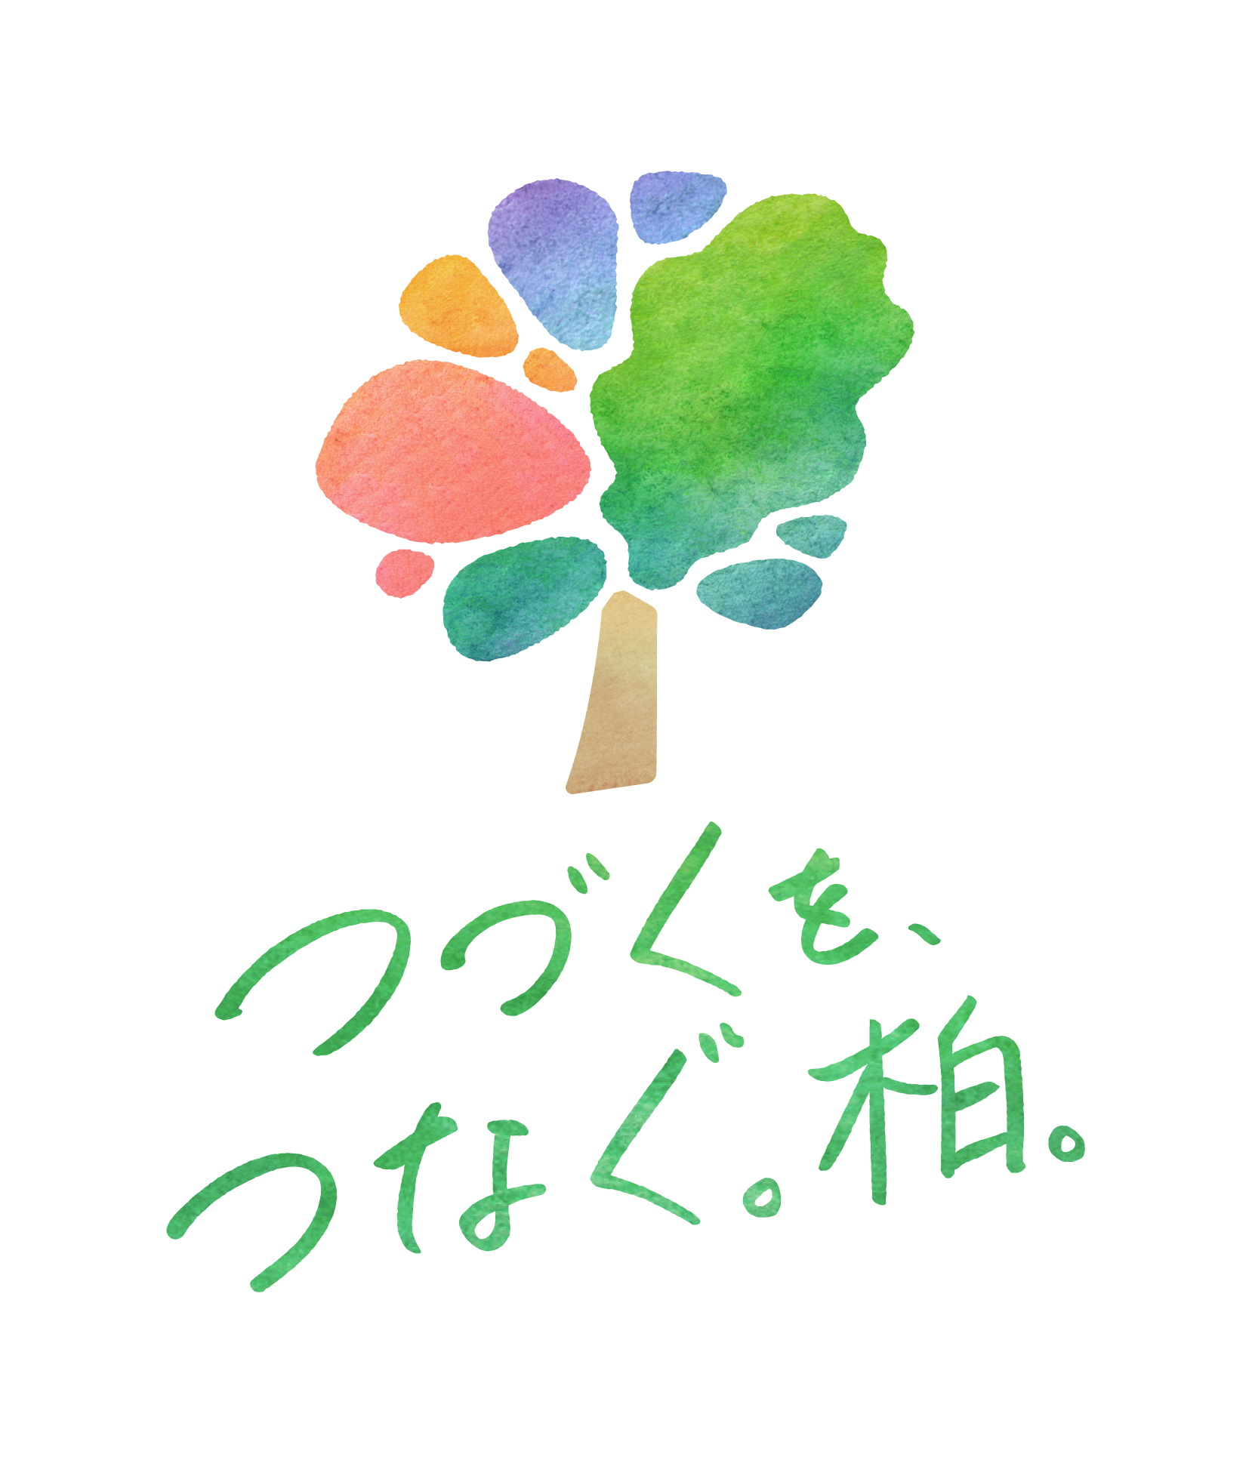
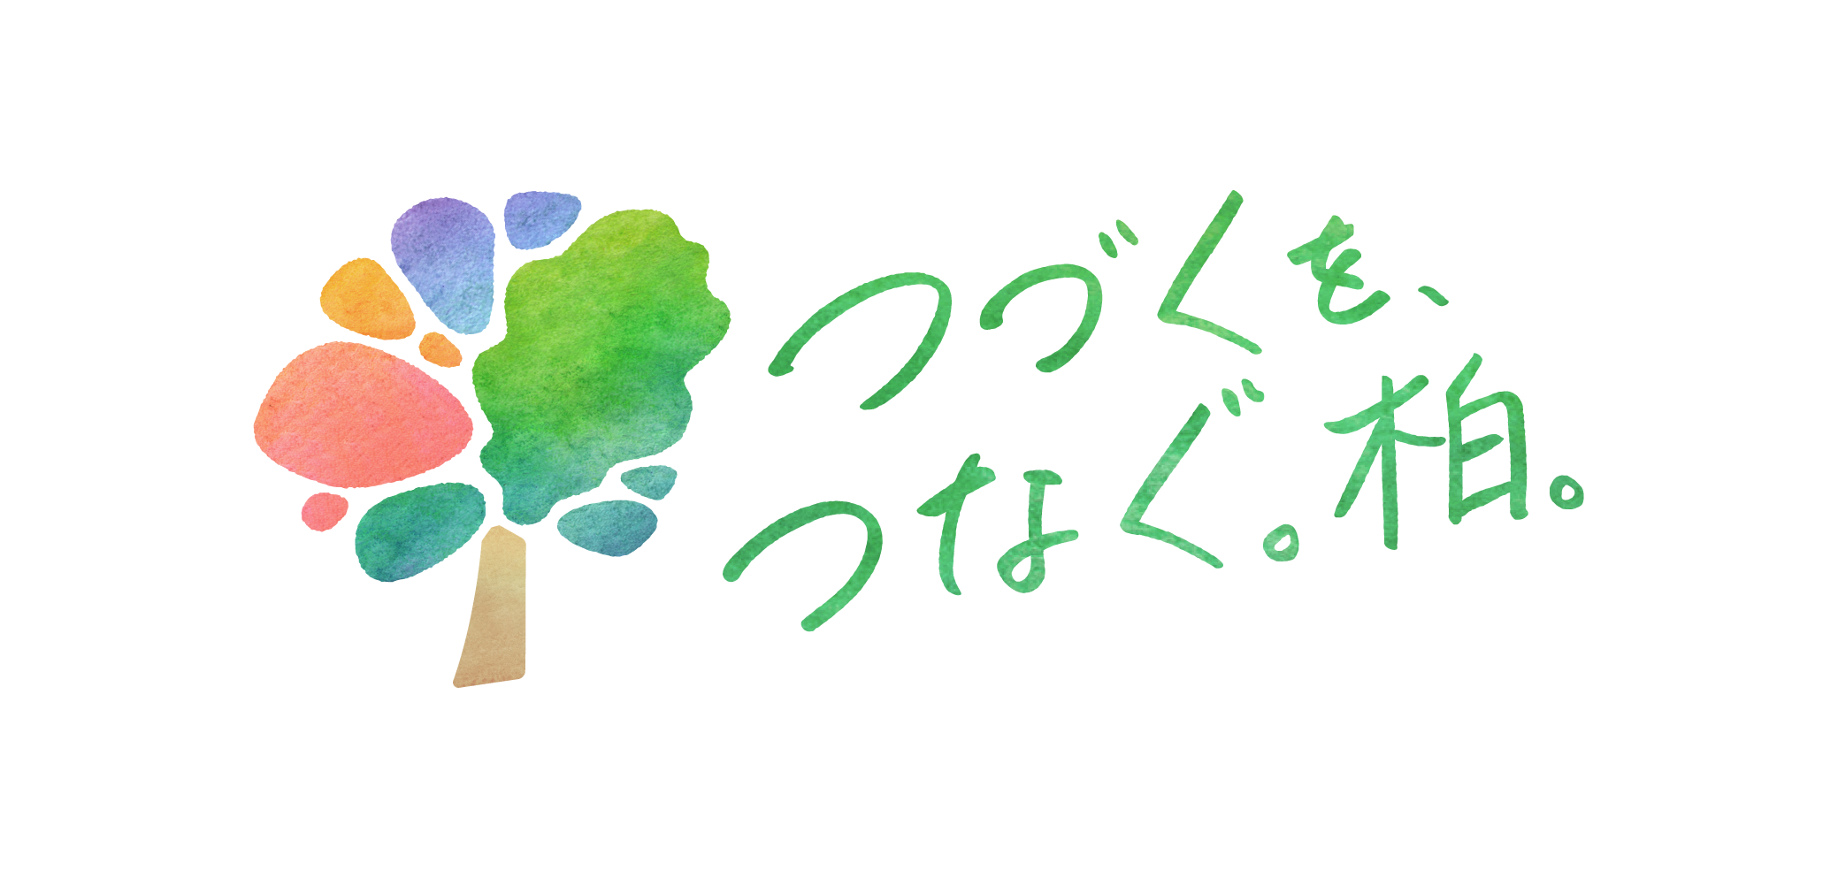

柏市は、「つづくを、つなぐ。」という合言葉のもと、次世代や未来へ“つづく”まちづくりに取り組んでいます。市のブランドロゴマークを広めていくために、ご協力くださいますようお願いします。
ご使用を希望される方は、以下のURLまたは二次元コードから申請をお願いいたします。
※内容によってはご利用いただけない場合がございますので、ご了承いただきますようお願いいたします。
※日程に余裕を持ってご申請いただきますようご協力お願いいたします。
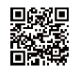
【申請フォーム】
https://logoform.jp/form/Mx28/307370

